２月２８日刊行
準備ができていますか ？
消費税 のインボイス制度
R04-23【リーフ】Ａ4判・8頁 定価100円（税込）送料別
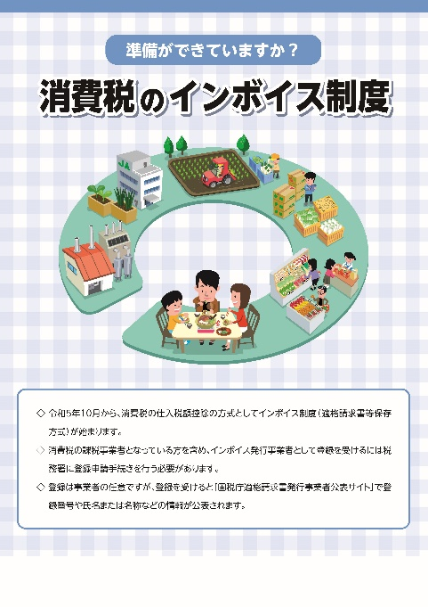
＜ 内 容 ＞ インボイス制度の概要（令和５年10月に開始されます、｢インボイス｣とは、消費税の基本的な仕組み、６年間の経過措置が設けられています）、農業者等の対応（課税事業者（本則課税）の場合、簡易課税事業者の場合、免税事業者の場合）、インボイス制度の特例（納税額を売上税額の２割に、１万円未満の少額取引はインボイス不要）、課税事業者となるか否か、総合的に判断を（総合的判断のポイント、農事組合法人や任意組合の組合員（構成員）等の留意点）、インボイス制度に対応する補助金があります(ＩＴ導入補助金､小規模事業者持続化補助金)､登録申請手続きはe-Taxが便利です、インボイス制度特設サイト、全国農業図書のご案内
消費税のインボイス制度（適格請求書等保存方式）導入で迫られる課税事業者となるか否かの選択。課税事業者、簡易課税事業者、免税事業者となっている農業者の対応とともに、インボイスを発行できない免税事業者があえて課税事業者となることを選択し、発行事業者として登録を受ける際の総合的判断のポイントを整理しています。
令和５年度税制改正で導入された中小企業者向けの特例２つも紹介。インボイス制度に対応する補助金やe-Taxによる登録申請手続き、役立つ関連図書も紹介しています。
課税事業者選択の
判断ポイント整理

発行 全国農業委員会ネットワーク機構 〒102-0084 東京都千代田区二番町9-8 中央労働基準協会ビル
一般社団法人 全国農業会議所 TEL 03-6910-1131 https://www.nca.or.jp/tosho/

お申し込みは ●●●農業会議へ（TEL: FAX: ）
申  込  書 | 住所：〒
 | 名称：
 | 電話番号： （ ） |  | 担当者：
 | コード：R04-23 | 図書名：【リーフ】準備ができていますか？  消費税のインボイス制度 |  | 部数： 部
 | コード： - | 図書名： |  | 部数： 部
 | コード： - | 図書名： |  | 部数： 部
通信欄：

